25A – CYT P450

Elektronový transport – aktivace kyslíku – reakce se substrátem.

Řetězec elektronového transportu CYT P450 – nutnost redukce ½ O₂
- mikrosomální, málo specifický, metabolismus xenobiotik
- mitochondriální – specifický, metabolismus eobiotik (steroidy, MK atd.)

Základem hydroxylace, ale výsledkem i dehalogenace, deaminace, N- a O-dealkylace, epoxidace aj. – multifunkční oxidázy.

Lokalisace v membráně, zdrojem elektronů NADPH

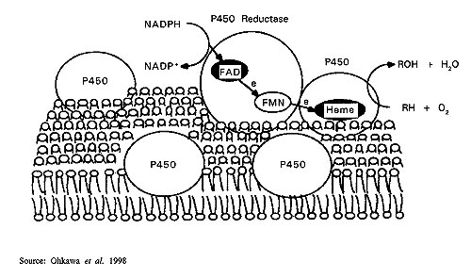

CYT P450 reduktáza – vícefunkční enzym

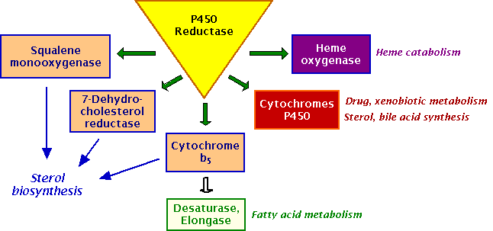

Obsahuje FAD i FMN

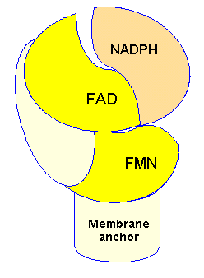

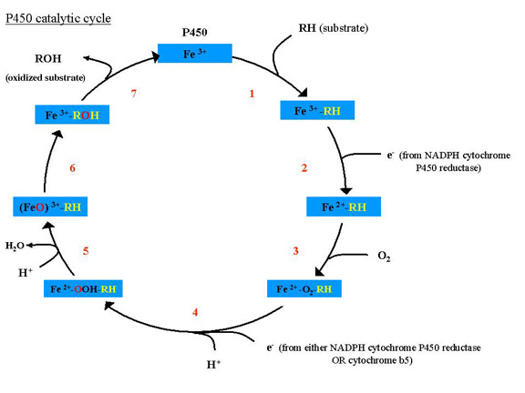

Příklad transformace xenobiotika (alifatická hydroxylace pentobarbitalu)
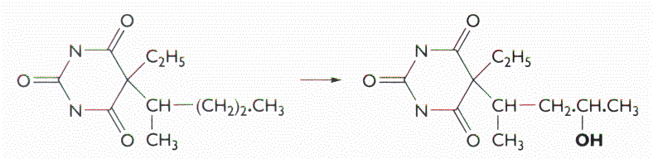

Typy přeměn

Hydroxylace – alifatická, aromatická
O- nebo N-dealkylace
Oxidace dvojné vazby
N-oxidace
S-oxidace
Oxidační deaminace
Oxidace alkoholů
Oxidační dehalogenace

Nomenklatura

CytP450 1A2 rodina – 40% homologie
podrodina – 59%
isoforma

57 lidských cytP450

Sterols | Xenobiotics | Fatty Acids | Eicosanoids | Vitamins | Unknown
1B1 | 1A1 | 2J2 | 4F2 | 2R1 | 2A7
7A1 | 1A2 | 4A11 | 4F3 | 24A1 | 2S1
7B1 | 2A6 | 4B1 | 4F8 | 26A1 | 2U1
8B1 | 2A13 | 4F12 | 5A1 | 26B1 | 2W1
11A1 | 2B6 |  | 8A1 | 26C1 | 3A43
11B1 | 2C8 |  |  | 27B1 | 4A22
11B2 | 2C9 |  |  |  | 4F11
17A1 | 2C18 |  |  |  | 4F22
19A1 | 2C19 |  |  |  | 4V2
21A2 | 2D6 |  |  |  | 4X1
27A1 | 2E1 |  |  |  | 4Z1
39A1 | 2F1 |  |  |  | 20A1
46A1 | 3A4 |  |  |  | 27C1
51A1 | 3A5
 | 3A7

Inducibilní enzymy – monitorování životního prostředí

XENOBIOCHEMIE

metabolismus cizorodých látek, účast P450

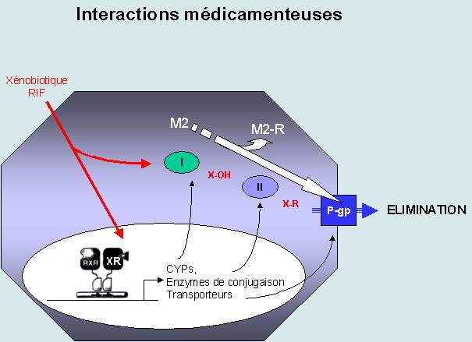

Metabolická aktivace xenobiotik v 1. fázi – vznik reaktivních sloučenin – toxicita, kancerogenita aj.

